

팀 프로젝트 결과보고서
실내 이상 징후 감지 및 관리 시스템
저가 센서 현장 수집과 공개 데이터 병행 기반 실내 환경 모니터링 및 LLM 추이·원인 분석
■ ■ ■ ■
교과목 | ICT 안전 PBL / 안준호 교수님
팀명 | 2팀
팀원 | 이재원(팀장), 곽윤석(부팀장), 김성빈, 김가을, Shoaib Ahmad Chudhary
작성일 | 2026. 10. 14.
문서 버전 | v0.2 (초안, 시나리오 1·2 반영)

경기대학교

목차
01 프로젝트 개요
02 시나리오 구성 및 진행 현황
03 시나리오 1: 연구실 실내 환경 이상 징후 모니터링 대시보드
04 팀원 시나리오 (시나리오 2 ~ )
05 종합 결과 및 계획 대비 달성도
06 회의 기록 (회의록 및 회의 사진)
07 결론 및 향후 계획
※ 참고 자료

노란색으로 표시된 〔 〕 항목은 팀 논의 후 채워야 하는 자리입니다. 4장(팀원 시나리오)은 3장과 같은 순서로 작성하고, 6장에는 회의록과 회의 사진을 회차별로 추가합니다. 수치는 2026. 10. 14. 기준 air_log.csv 분석 결과입니다.

1. 프로젝트 개요

1.1 프로젝트 요약
항목 | 내용
프로젝트명 | 실내 이상 징후 감지 및 관리 시스템
목표 | 저가 센서로 실내 환경 지표를 수집하고, 통계 기반으로 탐지한 이상 징후를 과거 추이·외부 환경과 함께 해석하여 원인과 조치를 제시하는 시스템 구현
대상 공간 | 계획: 경기대학교 7강의동·8강의동·연구실  현재까지: 연구실 〔8506호실〕 (시나리오 1)
수행 기간 | 2026년 2학기 (계획서 작성 2026. 09. 16.)
보고 범위 | 팀원별로 개발한 시나리오의 구현 내용과 결과, 계획 대비 달성도, 회의 기록

1.2 결과보고서 구성
본 프로젝트는 팀원이 각자 하나의 시나리오를 맡아 개발하고, 이를 모아 전체 시스템을 구성하는 방식으로 진행한다. 결과보고서도 같은 구조로 작성한다. 3장은 팀장(이재원)이 개발한 시나리오 1이며, 4장에는 팀원들이 개발한 시나리오를 차례로 추가한다.
각 시나리오는 비교와 통합이 쉽도록 다음 순서를 공통으로 따른다.
- 시나리오 개요: 목적, 담당, 측정 장소·기간, 산출물
- 측정 구성 및 데이터: 사용한 센서와 데이터 형식
- 구현 내용: 시스템 구성, 핵심 알고리즘, 화면
- 결과: 데이터 품질, 탐지 결과, 해석
- 계획서 대비 구현 현황: 계획서 항목별 구현 여부
- 한계 및 개선 방향

2. 시나리오 구성 및 진행 현황

2.1 시나리오 목록
번호 | 시나리오 | 담당 | 관련 계획서 항목 | 상태
1 | 연구실 실내 환경 이상 징후 모니터링 대시보드 | 이재원 | 4.2, 5.4, 5.8 | 1차 완료
2 | 센서 기반 실내 공기질 수집 및 현장 표시 | 곽윤석 | 5.3 데이터 수집  시나리오 1의 입력 데이터 제공 | 수집·표시 코드 구현  측정 로그 확보
3 | 〔시나리오명〕 | 〔담당〕 | 〔 〕 | 〔 〕
4 | 〔시나리오명〕 | 〔담당〕 | 〔 〕 | 〔 〕
5 | 〔시나리오명〕 | 〔담당〕 | 〔 〕 | 〔 〕
6

※ 시나리오가 추가되면 이 표와 5.1절 요약표를 함께 갱신한다.

2.2 진행 경과
일자 | 내용 | 비고
2026. 09. 16. | 팀 프로젝트 계획서 v0.3 작성 | 현장 수집·공개 데이터 병행 계획
2026. 10. 03. | 연구실 센서 측정 시작 (air_log.csv 기록) | 시나리오 1
2026. 10. 04. | 13:21 측정 일시 중단 | 의도적 중단
2026. 10. 07. | 14:05 측정 재개, 이상 징후 모니터링 대시보드 1차 구현 | 시나리오 1
2026. 10. 14. | 결과보고서 초안 작성 (시나리오 1 반영) | 본 문서
2026. 10. 14. 기준 | 곽윤석 담당 센서 수집·LCD/LED 표시·Python CSV 저장 코드와 누적 측정 로그 정리 | 시나리오 2  GitHub 저장소 등록
시나리오 2는 DHT11·AM1008W-K의 값을 수집하는 현장 계층을 담당한다. Arduino에서 LCD와 RGB LED로 현재 상태를 표시하고, PC의 Python 수집기에서 공통 CSV 형식으로 저장한다. 저장된 데이터는 시나리오 1의 대시보드 및 이상 탐지 모듈이 활용할 수 있다.
시나리오 1의 기존 결과는 10월 7일까지의 분석 구간을 기준으로 유지하며, 시나리오 2의 수집 결과는 10월 14일까지 누적된 CSV를 기준으로 기술한다. LED의 현장 표시 기준과 대시보드의 이상 탐지 기준은 별도 구현이므로 통합 시 기준값과 센서 상태 처리 방식을 조정한다.

3. 시나리오 1: 연구실 실내 환경 이상 징후 모니터링 대시보드

3.1 시나리오 개요
항목 | 내용
시나리오명 | 연구실 실내 환경 이상 징후 모니터링 대시보드
담당 | 이재원
목적 | 연구실에 설치한 센서의 로그를 분석하여 실내 환경의 현재 상태·과거 이력·추이를 보여주고, 환경 이상과 센서 이상을 구분하여 탐지한다. 현재 위치의 외부 날씨와 비교하여 환기 판단을 돕는다.
측정 장소 | 연구실 〔8506 호실〕
측정 기간 | 2026. 10. 03. 00:29 ~ 10. 07. 14:05  (10. 04. 13:21 ~ 10. 07. 14:05는 의도적으로 수집을 중단)
데이터 | air_log.csv, 124,251행, 약 1초 간격
산출물 | 분석 모듈(analysis.py), API 서버(server.py), 웹 대시보드(web/), 사용 설명서(README.md)

3.2 시나리오 흐름
- 센서가 측정값을 1초 간격으로 air_log.csv에 한 줄씩 추가한다.
- 서버는 파일이 커질 때마다 새로 추가된 줄만 읽어 메모리에 반영한다. 기록 중인 마지막 줄은 다음 갱신까지 기다린다.
- 분석 모듈이 1분 평균을 만들고 센서 이상과 환경 이상을 탐지한다.
- 대시보드가 5초마다 서버에 새 데이터를 요청하여 화면을 갱신한다. 사용자가 새로 고칠 필요가 없다.
- 대시보드는 외부 날씨 API로 현재 위치의 기온·습도·PM2.5를 가져와 실내 값과 비교하고 환기 권고를 표시한다.

3.3 측정 구성 및 데이터
CSV 컬럼 | 측정 항목 | 단위 | 센서 | 비고
timestamp | 측정 시각 | - | - | YYYY-MM-DD HH:MM:SS
dht_temp_C  dht_humi_pct | 온도·습도 | °C, % | DHT 계열 〔모델〕 | 온·습도 대표값으로 사용
am_temp_C  am_humi_pct | 온도·습도 | °C, % | AM 계열 〔모델〕 | 0.0°C / 99.0% 고장 패턴 확인
co2_ppm | 이산화탄소 | ppm | 〔모델〕 | -
voc_level | VOC 등급 | 0~3 등급 | 〔모델〕 | 농도가 아닌 등급값
pm25_ugm3 | 초미세먼지 | µg/m³ | 〔모델〕 | -

※ 온·습도는 두 센서로 측정하였다. AM 센서는 거의 모든 구간에서 고장 패턴을 출력하여 DHT 센서를 대표값으로 사용한다.

3.4 시스템 구성
외부 패키지 없이 Python 표준 라이브러리만으로 동작하도록 구현하였다. 설치 과정 없이 python3 server.py 한 줄로 실행할 수 있다.
구성 요소 | 파일 | 역할
데이터 저장소 | analysis.py  (DataStore) | CSV 증분 로딩, 구간별 평균·최소·최대 집계, 결과 캐시
이상 탐지 | analysis.py  (detect_anomalies) | 센서 이상 3종과 환경 이상 2종 탐지, 연속 구간을 하나의 이벤트로 병합
추이 분석 | analysis.py  (trend, profile) | 선형 회귀 변화율, 30분 후 예측, 기준선 도달 예상 시간, 시간대별 평균 패턴, 일자별 요약
API 서버 | server.py | REST API 7종 제공, 정적 파일 제공
웹 대시보드 | web/index.html, app.js, style.css | 4개 탭 화면, 5초 자동 갱신, 라이트·다크 테마
외부 데이터 | web/app.js | Open-Meteo(현재·과거 날씨, 대기질), BigDataCloud(위치 이름 조회)

API 목록
엔드포인트 | 내용
/api/config | 지표 정의와 기준값
/api/current | 지표별 최신 값, 상태(좋음/주의/위험), 10분 전 대비 변화
/api/series | 기간별 시계열 (구간 길이에 따라 1초~1일 단위로 자동 집계)
/api/anomalies | 이상 이벤트 목록과 종류별 건수
/api/trend | 최근 구간의 변화율, 예측, 기준선 도달 예상 시간
/api/profile | 시간대별 평균 패턴, 일자별 요약
/api/health | 기록 수, 결측값, 센서 고장 비율, 수신 공백, 데이터 커버리지

3.5 이상 탐지 방법
계획서 1.4절의 원칙에 따라, 이상 여부는 정해진 규칙과 통계로 판정한다(결정적 방식). 탐지 결과는 센서 이상과 환경 이상으로 나누며, 센서 이상 구간은 실제 환경 변화로 해석하지 않도록 따로 표시한다.
구분 | 유형 | 탐지 기준 | 심각도
센서·데이터 | 수신 공백 | 기록 간격이 5분 이상 | 주의
센서·데이터 | 고장 패턴 | AM 센서가 0.0°C / 99.0%를 출력 | 주의
센서·데이터 | 값 고정 | 원시값이 일정 시간 이상 완전히 같음 (CO₂ 60분, 온·습도 4시간) | 주의
환경 | 기준 이탈 | 1분 평균값이 기준 범위를 벗어남 (3.5절 기준값 표) | 주의 / 위험
환경 | 급변 | 직전 60분의 중앙값과 MAD로 계산한 robust z-score가 5 이상이고, 변화량이 지표별 최소값 이상 | z ≥ 5 주의  z ≥ 8 위험

기준값
지표 | 주의 | 위험 | 참고
CO₂ | 1,000ppm 초과 | 2,000ppm 초과 | 실내공기질 관리법 유지기준 참고
PM2.5 | 35µg/m³ 초과 | 75µg/m³ 초과 | 실내공기질 관리법 유지기준 참고
온도 | 18°C 미만, 26°C 초과 | 16°C 미만, 28°C 초과 | 일반 쾌적 범위
습도 | 30% 미만, 60% 초과 | 20% 미만, 70% 초과 | 일반 쾌적 범위
VOC 등급 | 1 초과 | 2 초과 | 센서 등급값 기준

※ 기준값은 analysis.py의 THRESHOLDS에서 바꿀 수 있다. 법정 기준은 시설 유형에 따라 다르므로 최종본 작성 전 최신 기준을 재확인한다.

이벤트 병합
1분 단위로 판정한 결과 중 서로 5분(급변은 2분) 이내로 이어지는 구간을 하나의 이벤트로 합친다. 이벤트에는 시작·종료 시각, 최고 심각도, 가장 크게 벗어난 값을 기록한다. 이렇게 하면 같은 현상으로 알림이 반복되는 것을 줄일 수 있다.

3.6 대시보드 화면
대시보드는 현재, 과거 이력, 추이 분석, 이상 이벤트의 4개 탭으로 구성된다. 아래 화면은 측정 데이터 전체(10. 03. ~ 10. 07.)를 불러온 상태에서 캡처하였다.

현재 탭
지표별 현재 값과 상태, 경고 배너, 외부 날씨, 실내·외부 비교, 환기 권고, 최근 1시간 차트를 보여준다. 마지막 수신 후 시간이 지나면 '수신 지연' 경고를 표시하고, 모든 판단이 마지막 수신 값 기준임을 함께 알린다.
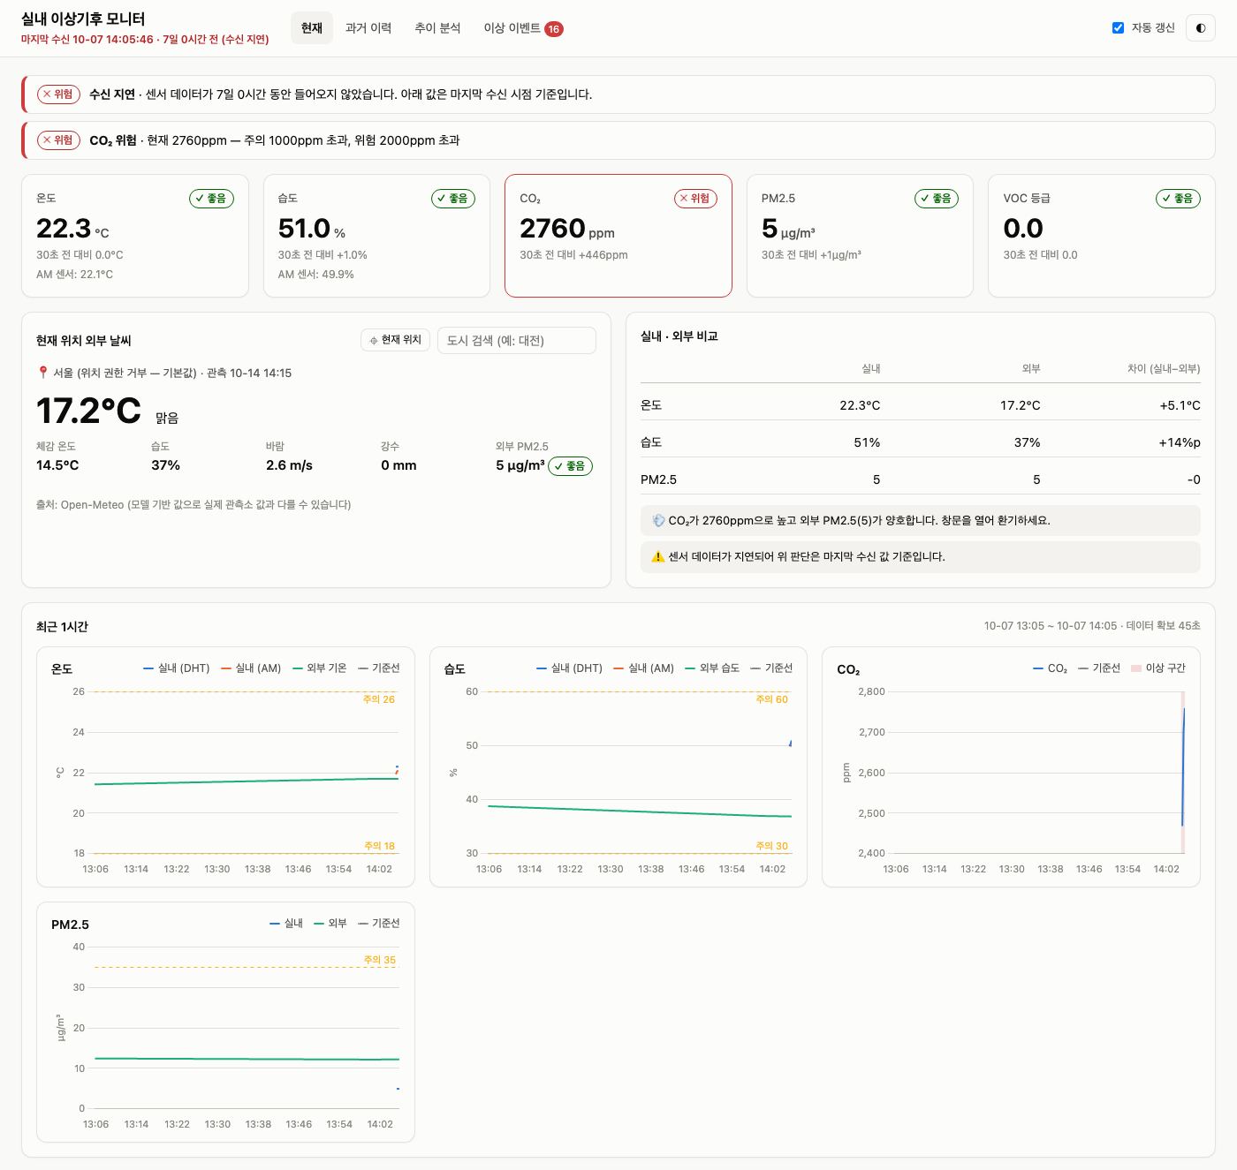
그림 1. 현재 탭: CO₂ 위험 경고와 외부 공기 비교에 따른 환기 권고

과거 이력 탭
기간을 선택하면 지표별 시계열을 평균과 최소~최대 음영으로 보여주고, 외부 기온·습도·PM2.5를 겹쳐 볼 수 있다. 이상 구간은 차트에 음영으로 표시되며, 아래에 일자별 요약표가 나온다.
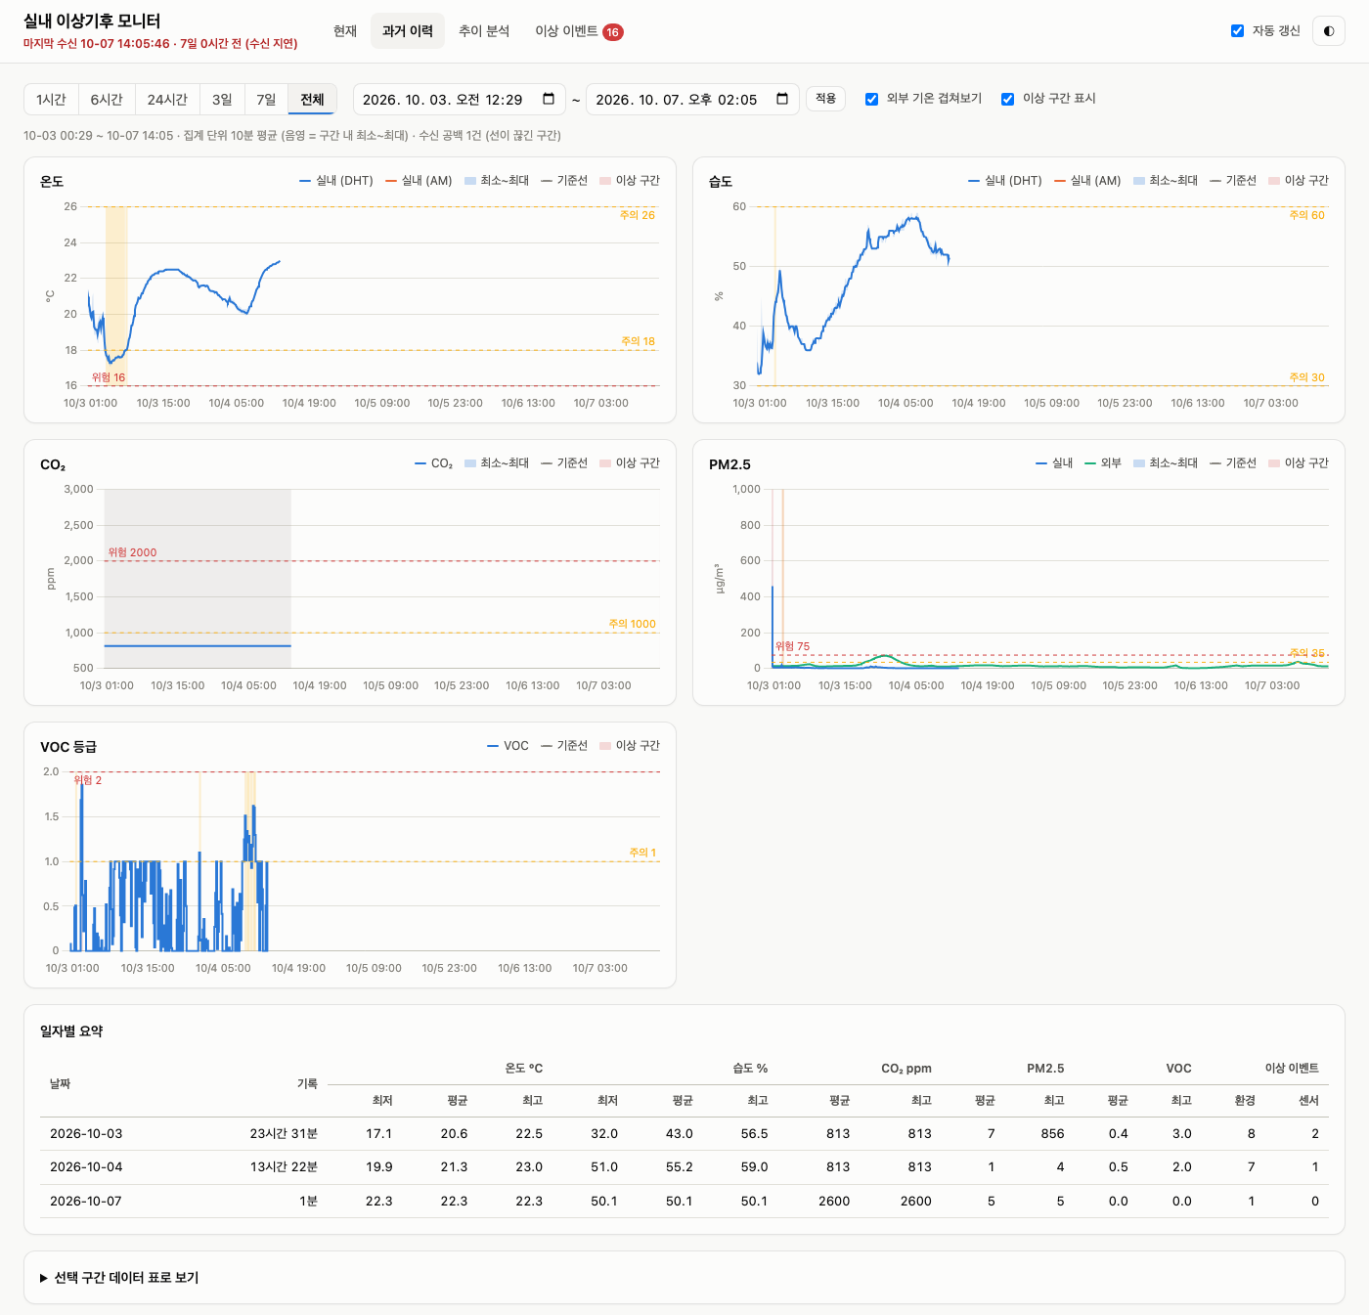
그림 2. 과거 이력 탭: 전체 기간 시계열, 이상 구간 표시, 일자별 요약

추이 분석 탭
선택한 구간(15분~24시간)의 선형 회귀로 변화율과 30분 후 예측값, 기준선 도달 예상 시간을 계산한다. 데이터가 짧아 예측을 믿기 어려우면 예측을 생략하고 그 이유를 표시한다. 시간대별 평균 패턴과 실내·외부 기온 상관 분석도 제공한다.
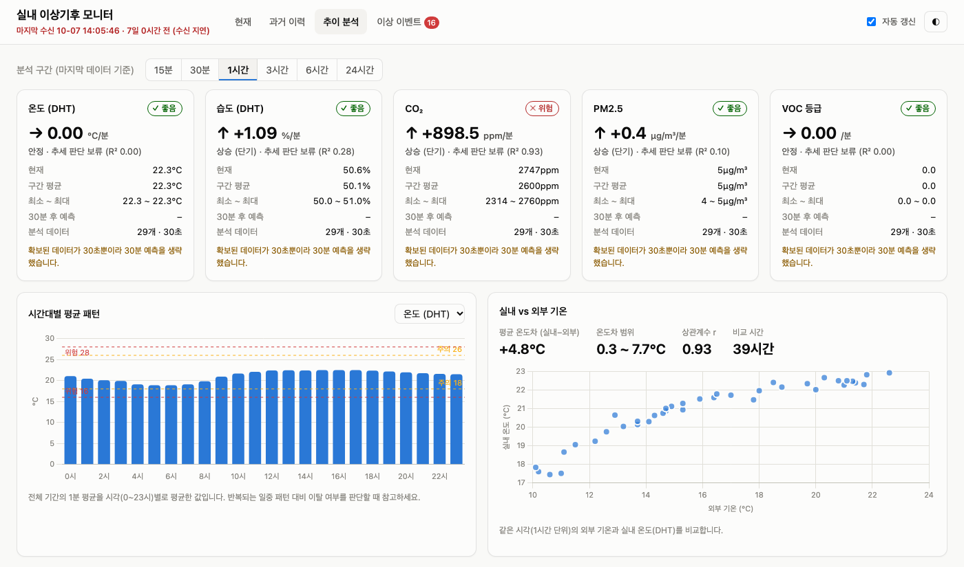
그림 3. 추이 분석 탭: 지표별 변화율, 시간대별 평균 패턴, 실내·외부 기온 상관

이상 이벤트 탭
데이터 품질 요약과 이상 이벤트 목록을 보여준다. 행을 클릭하면 해당 구간의 과거 이력 차트로 이동한다.
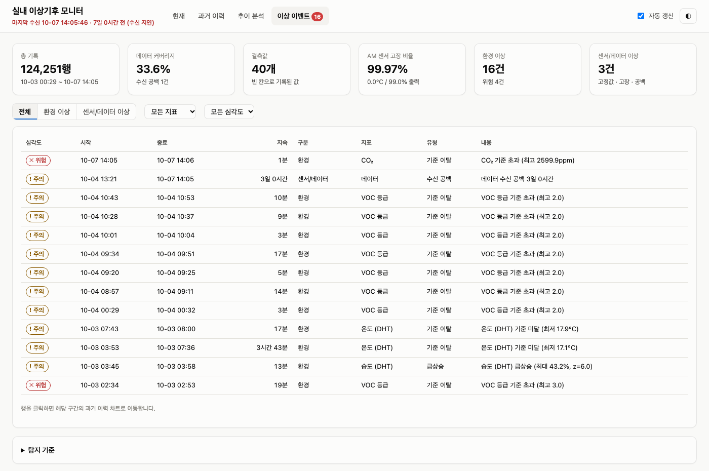
그림 4. 이상 이벤트 탭: 데이터 품질 요약과 이벤트 목록

3.7 측정 결과

데이터 품질
항목 | 결과 | 비고
총 기록 | 124,251행 | 10. 03. 00:29 ~ 10. 07. 14:05
실제 측정 시간 | 약 36시간 52분 + 30초 | 10. 03. 00:29 ~ 10. 04. 13:21, 10. 07. 14:05
수신 공백 | 1건 (3일 0시간) | 의도적 수집 중단 구간
데이터 커버리지 | 33.6% | 전체 기간 중 실제 기록된 비율 (중단 구간 포함)
결측값 | 40개 | 빈 칸으로 기록된 값
AM 센서 고장 비율 | 99.97% | 0.0°C / 99.0% 고정 출력
CO₂ 값 고정 | 1건 (1일 12시간) | 10. 03. 00:29부터 813ppm으로 고정

일자별 요약
날짜 | 기록 | 온도 °C  최저 / 평균 / 최고 | 습도 %  최저 / 평균 / 최고 | CO₂ ppm  평균 | PM2.5 µg/m³  평균 / 최고 | 이상 이벤트  환경 / 센서
10. 03. | 23시간 31분 | 17.1 / 20.7 / 22.5 | 32.0 / 43.0 / 56.5 | 813 (고정) | 7.4 / 856 | 8 / 2
10. 04. | 13시간 22분 | 19.9 / 21.3 / 23.0 | 51.0 / 55.2 / 59.0 | 813 (고정) | 1.3 / 4 | 7 / 1
10. 07. | 1분 | 22.3 | 50.1 | 2,600 | 5.0 / 5 | 1 / 0

※ 1분 평균값 기준. 10. 07.은 측정 재개 직후 약 30초 분량이다.

탐지된 이상 이벤트
전체 19건이 탐지되었다. 환경 이상이 16건(위험 4건), 센서·데이터 이상이 3건이다.
시작 | 지속 | 심각도 | 지표 | 내용
10-03 00:29 | 12분 | 위험 | PM2.5 | 기준 초과, 최고 856µg/m³ (측정 시작 직후)
10-03 02:33 | 3분 | 위험 | PM2.5 | 급상승, 최고 51.9µg/m³ (z = 23.0)
10-03 02:34 | 19분 | 위험 | VOC | 기준 초과, 최고 등급 3
10-03 03:45 | 13분 | 주의 | 습도 | 급상승, 최고 43.2% (z = 6.0)
10-03 03:53 | 3시간 43분 | 주의 | 온도 | 기준 미달, 최저 17.1°C
10-03 07:43 | 17분 | 주의 | 온도 | 기준 미달, 최저 17.9°C
10-03 01:29 외 | 3~19분 | 주의 | VOC | 기준 초과 8건 (10-03 01:29 1건, 10-04 00:29~10:53 7건), 최고 등급 2
10-07 14:05 | 1분 | 위험 | CO₂ | 기준 초과, 1분 평균 2,600ppm (원시 최고 2,760ppm)
10-03 00:29 | 1일 12시간 | 주의 | AM 센서 | 고장 패턴 (0.0°C / 99.0% 고정 출력)
10-03 00:29 | 1일 12시간 | 주의 | CO₂ | 값 고정 (813ppm)
10-04 13:21 | 3일 0시간 | 주의 | 데이터 | 수신 공백 (의도적 수집 중단)

3.8 결과 해석
- 온도: 10. 03. 새벽 3시 53분부터 약 4시간 동안 17~18°C로 기준(18°C)에 못 미쳤다. 같은 시각의 외부 기온과 실내 온도의 상관계수가 0.93으로 매우 높고, 실내가 외부보다 평균 4.8°C 높았다. 연구실 온도가 외부 기온을 그대로 따라가므로, 새벽·이른 아침에는 난방이나 단열 보완이 필요하다.
- 습도: 10. 03.에는 32~57%, 10. 04.에는 51~59%로 상승하여 주의 기준(60%)에 가까워졌다. 기준을 넘은 구간은 없었다.
- CO₂: 10. 03.~10. 04. 전 구간에서 813ppm으로 고정되어 있어 실제 값을 측정하지 못한 것으로 판단된다. 탐지 엔진이 이를 '값 고정' 센서 이상으로 분류하여 환경 판단에서 제외하였다. 10. 07. 재개 후에는 30초 동안 2,314ppm에서 2,760ppm으로 빠르게 올라 위험 기준(2,000ppm)을 넘었다. 〔원인: 재실 인원·창문 상태 기록 필요〕
- PM2.5: 평소에는 일평균 1~7µg/m³로 양호하였다. 측정 시작 직후 12분간 최고 856µg/m³가 기록되었는데, 직후 정상으로 돌아온 점에서 〔센서 초기 안정화 또는 실제 발생원〕 확인이 필요하다. 10. 03. 02:33에는 PM2.5 급상승과 VOC 등급 3이 동시에 나타나 실내 발생원 가능성이 있다. 〔당시 활동 기록 확인〕
- VOC: 10. 04. 오전(08:57~10:53)에 등급 2가 6차례 반복되었다. 〔청소·장비 사용 등 원인 확인〕
- 센서 상태: AM 센서는 측정 구간의 99.97%에서 고장 패턴을 출력하였고, CO₂ 센서도 36시간 동안 값이 고정되었다. 저가 센서는 고장을 스스로 알리지 않으므로, 계획서 5.4절의 '센서 상태 판정' 단계가 실제로 필요함을 확인하였다.

3.9 계획서 대비 구현 현황
계획서 항목 | 계획 내용 | 시나리오 1 구현 내용 | 상태
5.4 ① 센서 상태 판정 | 측정 범위 이탈, 값 고정, 급변 | 고장 패턴, 값 고정, 수신 공백 탐지 | 구현
5.4 ② 규칙 기반 | 기준 초과 지속 시간 | 1분 평균 기준 이탈, 연속 구간 병합 | 구현
5.4 ③ 통계 기반 | STL 잔차, rolling z-score, 변화율 | robust z-score(60분 중앙값·MAD), 선형 회귀 변화율 | 일부 구현  (STL 미적용)
5.4 ④ 다변량 | Isolation Forest 등 | - | 미구현
5.3 데이터 수집 | MQTT, 시계열 DB | CSV 파일 증분 로딩 (단일 노드) | 단순화
5.3 외기 데이터 | 에어코리아, 기상청 API | Open-Meteo 기온·습도·PM2.5 | 대체 구현
5.5 LLM 분석 | 원인 가설, 근거, 조치 권고 | 규칙 기반 환기 권고 문구 | 향후 연동
5.8 대시보드 | 실시간 값, 추이, 이벤트, 센서 상태 | 4개 탭, 5초 자동 갱신, 이상 구간 표시 | 구현
5.8 알림·피드백 | 메신저 알림, 실제 원인 기록 | - | 미구현

3.10 한계 및 개선 방향
- 측정 기간이 짧다: 실제 측정은 약 37시간이다. 요일·수업 유무에 따른 패턴을 보려면 최소 〔2주〕 이상 연속 측정이 필요하다.
- CO₂·AM 센서 점검: 두 센서 모두 고장 또는 값 고정 상태였다. 배선과 센서를 점검하고, 재측정ㅌ 전에 정상 출력을 확인한다.
- 맥락 정보 부족: 재실·창문 상태를 측정하지 않아 원인을 추정하기 어렵다. 계획서 5.2절의 PIR 센서와 창문 리드 스위치 추가가 필요하다.
- 정답 라벨 부족: 이벤트 원인을 기록하지 않아 탐지 정확도를 정량 평가할 수 없다. 측정 기간 동안 환기·청소·재실 기록을 남긴다.
- LLM 해석 연동: 탐지 이벤트를 계획서 5.5절의 입력 스키마(JSON)로 변환하여 LLM 분석 모듈과 연결한다.
- 다중 노드 확장: CSV 단일 파일 대신 MQTT로 여러 노드의 데이터를 받도록 확장하여 팀원 시나리오와 통합한다.

4. 팀원 시나리오 (시나리오 2 ~ ).

4.1 시나리오 2 센서 기반 실내 공기질 수집 및 현장 표시 곽윤석

시나리오 개요
항목 | 내용
시나리오명 | 센서 기반 실내 공기질 수집 및 현장 표시
담당 | 곽윤석(부팀장)
목적 | 온·습도, CO₂, VOC, PM2.5를 수집하고 LCD와 RGB LED로 상태를 표시하며 PC에 분석용 CSV를 저장한다.
측정 장소 / 데이터 | 연구실 수집 로그 air_log.csv  정확한 설치 호실은 현장 기록으로 확인한다.
기간 | 누적 CSV 기록 범위: 2026. 10. 03. 00:29:31 ~ 10. 14. 14:44:49  수집 중단 구간을 포함하므로 연속 측정 기간과는 다르다.
산출물 | Arduino 스케치(dht_am1008w_lcd_csv.ino), Python 수집기(pc_csv_logger.py), 측정 로그(air_log.csv), GitHub README 및 requirements.txt

측정 구성 및 데이터
DHT11에서 온도·습도를, AM1008W-K(I²C 버전)에서 온도·습도·CO₂·VOC 단계·PM2.5를 읽는다. DHT 데이터 핀은 D2, AM1008W-K의 주소는 0x28, 16×2 LCD의 주소는 0x27로 설정했다. AM 센서와 LCD는 I²C 버스를 공유한다. RGB LED는 R·G·B를 각각 D9·D10·D11에 연결하도록 구성했다.
Arduino는 센서 값 7개를 약 1초 간격으로 시리얼에 출력한다. PC 수집기는 수신 시각을 추가하여 timestamp, dht_temp_C, dht_humi_pct, am_temp_C, am_humi_pct, co2_ppm, voc_level, pm25_ugm3의 8개 열로 저장한다. timestamp는 PC 로컬 시각이며, VOC는 농도가 아닌 센서 단계 값이다. 이번 산출물은 센서 수집 로그를 포함하며 공개·합성 데이터는 추가하지 않았다.

구현 내용
센서 읽기 및 통신 검증: DHT 읽기 결과의 NaN 여부를 검사한다. AM1008W-K는 25바이트 응답의 길이와 헤더를 확인하고, 앞 24바이트의 XOR 체크섬과 마지막 바이트를 비교한다. 검증에 성공한 프레임에서 각 항목을 추출하고 온·습도 값을 환산한다. 읽기에 실패한 센서의 값은 빈칸으로 전송하여 나머지 정상 항목을 보존한다.
LCD 및 LED 표시: LCD는 DHT 온·습도, AM 온·습도, CO₂·VOC·PM2.5의 세 화면을 약 3초마다 전환한다. 온도·습도·CO₂·VOC·PM2.5를 각각 평가한 후 가장 나쁜 등급을 전체 상태로 선택한다. 좋음은 초록, 보통은 노랑, 나쁨은 빨강, 매우 나쁨은 보라로 표시하며 모든 센서 읽기가 실패하면 LED를 끈다.
코드의 현장 표시 기준: CO₂는 800·1,000·1,500ppm을 경계로 등급을 구분하고, PM2.5는 15·35·75µg/m³를 경계로 구분한다. VOC는 0~1단계가 좋음, 2단계가 보통, 3단계 이상이 나쁨이다. 온도는 20°C 이상 26°C 미만, 습도는 40~60%를 좋음으로 평가한다. 이 값은 프로젝트 코드의 표시 기준이며 공식 환경 판정 기준이나 시나리오 1의 탐지 기준과 동일한 의미는 아니다.
PC 데이터 기록: Python의 pyserial로 9600baud 시리얼을 읽는다. 기본 포트는 COM4이며 실행 환경에 맞게 변경한다. 열 개수, 숫자 또는 빈칸 여부를 검사하여 헤더와 잘못된 행을 건너뛰고, 모든 값이 빈 행은 저장하지 않는다. 정상 행에는 수신 시각을 붙여 CSV에 누적 저장하고 매번 flush하여 기록을 반영한다. Ctrl+C 종료 시 시리얼 포트를 닫는다.
실행 절차: Arduino IDE에서 DHT 및 LiquidCrystal_I2C 라이브러리를 준비하고 스케치를 업로드한다. PC에서는 pyserial을 설치한 뒤 포트 설정을 확인하고 pc_csv_logger.py를 실행한다. 기존 air_log.csv에 이어 쓰므로 새 실험은 OUTPUT_FILE을 다른 이름으로 지정한다. 코드·측정 데이터·사용 안내는 https://github.com/ICT-IndoorAD/Yunsuk-Kwak 에 정리했다.

결과
최종 폴더의 air_log.csv에는 헤더를 제외한 692,182개의 데이터 행이 있다. 첫 기록은 2026년 10월 3일 00:29:31, 마지막 기록은 10월 14일 14:44:49이다. 전체 행의 열 구성은 8개로 유지되며, 센서 값 7개 열에서 빈칸은 총 1,475개다. 빈칸 수는 센서 값 단위로 계산했으므로 결측 행 수와 다르다.
누적 로그에서 AM 온도 0.0°C와 습도 99.0%가 함께 나타나는 행은 124,214개다. 기존 보고서에서 지적한 고장 패턴과 같은 형태이며, 통신 프레임 검증만으로 측정값의 신뢰성을 보장할 수 없음을 보여준다. 이 절의 누적 데이터 집계는 3장의 기존 분석 구간과 범위가 다르며, 새로운 이상 탐지 건수나 정확도 평가를 의미하지 않는다.
개발 결과로 센서 데이터 수집, 현장 표시, PC 기록 기능을 코드 수준에서 연결했고 분석 모듈이 읽을 수 있는 CSV를 확보했다. 측정 로그는 수집 결과를 보여주지만 LCD·LED 표시의 실제 동작, 기준 장비 대비 오차, 센서 고장 원인은 별도의 현장 검증이 필요하다.

계획서 대비 구현 현황
계획서의 데이터 수집 기능에 대응하여 센서 측정값을 공통 CSV 형식으로 저장하는 단일 노드 수집 기능을 구현했다. 현재 전송 방식은 USB 시리얼이며, MQTT와 시계열 DB는 적용하지 않았다. 현장 확인을 위한 LCD·RGB LED 표시와 후속 대시보드 입력용 로그를 준비했다. PIR·창문 상태 등 맥락 센서, 메신저 알림, LLM 원인 해석은 이번 코드의 구현 범위에 포함되지 않는다.

한계 및 개선 방향
센서 상태 검증: NaN·프레임 길이·체크섬 검사는 읽기 오류를 처리하지만, 값 고정이나 물리적으로 부적절한 값을 정상 측정과 구별하지 못한다. 배선·전원·초기 안정화 상태를 점검하고 기준 장비와 비교한 뒤 값 고정 및 범위 검사를 추가한다.
등급 통합: LED는 통신에 성공한 센서 값을 모두 평가하므로 고장 패턴이 전체 색상에 영향을 줄 수 있다. 대시보드의 센서 이상 판정과 연결하여 신뢰 가능한 값만 등급 계산에 반영하고, 두 모듈의 기준값 및 지속 시간 조건을 일관되게 정리한다.
수집 안정성 및 평가: 현재 포트·파일명은 코드에 고정되어 있으며 포트 연결 실패나 실행 중 통신 중단에 대한 자동 재연결은 없다. 설정 분리와 재연결, 파일 회전 저장을 추가하고, LCD·LED 화면 및 센서별 응답을 실물로 검증한다. 재실·환기·청소 기록을 함께 남겨 환경 변화의 원인을 해석하고 수집 품질을 평가한다.

5. 종합 결과 및 계획 대비 달성도

5.1 시나리오별 결과 요약
시나리오 | 담당 | 주요 결과 | 남은 과제
1 | 이재원 | 연구실 데이터로 센서 이상 3종·환경 이상 2종 탐지와 4개 탭 대시보드 구현. 19건 탐지(환경 16, 센서 3) | 센서 점검 후 재측정, 맥락 센서 추가, LLM 연동
2 | 곽윤석 | 센서 수집·LCD/LED 표시·Python CSV 기록 구현. 누적 로그 692,182행 확보 | 센서 신뢰성 점검, 실물 표시 검증, 자동 재연결, 판정 기준 통합
3 | 〔 〕 | 〔 〕 | 〔 〕

5.2 평가 계획 대비 진행 현황
계획서 7장의 평가 항목별 진행 상황이다. 전체 시나리오가 모이면 최종 결과로 갱신한다.
평가 대상 | 평가 지표 (계획) | 현재 진행 상황
센서 정확도 | 노드 간 편차, MAE, R² | 〔미실시〕 시나리오 1에서 AM·CO₂ 센서 이상 확인
데이터 현실성 | 분포 거리, 일변화 상관 | 〔 〕
이상 탐지 | Precision, Recall, F1, 탐지 지연 | 탐지 기능 구현. 정답 라벨이 없어 정량 평가는 〔미실시〕
LLM 해석 | 원인 정답률, 근거 일치율, 환각률 | 〔 〕
공간 간 비교 | 기준 초과 시간 비율, 이벤트 발생률 | 연구실 1개소 측정. 강의동 〔 〕
사용성 | SUS 점수, 정성 의견 | 〔 〕

6. 회의 기록 (회의록 및 회의 사진)

6.1 회의 일지
회차 | 일시 | 장소 | 참석자 | 주요 안건 | 결정 사항
1 | 〔 〕 | 〔 〕 | 〔 〕 | 〔 〕 | 〔 〕
2 | 〔 〕 | 〔 〕 | 〔 〕 | 〔 〕 | 〔 〕
3 | 〔 〕 | 〔 〕 | 〔 〕 | 〔 〕 | 〔 〕

6.2 회의록
※ 회차마다 아래 양식을 복사하여 작성한다.

제1차 회의
항목 | 내용
일시 | 〔2026. 00. 00. (요일) 00:00 ~ 00:00〕
장소 | 〔 〕
참석자 | 〔 〕
안건 | 〔 〕
논의 내용 | 〔 〕
결정 사항 | 〔 〕
다음 할 일 | 〔할 일 / 담당 / 기한〕

6.3 회의 사진
〔사진 삽입〕 | 〔사진 삽입〕
사진 1. 〔회의명, 일시〕 | 사진 2. 〔회의명, 일시〕
〔사진 삽입〕 | 〔사진 삽입〕
사진 3. 〔회의명, 일시〕 | 사진 4. 〔회의명, 일시〕

7. 결론 및 향후 계획

7.1 결론
시나리오 1에서는 연구실에 설치한 저가 센서의 로그만으로 실내 환경의 현재 상태·이력·추이를 보여주고, 환경 이상과 센서 이상을 구분하여 탐지하는 대시보드를 구현하였다. 짧은 측정 기간에도 새벽 저온, VOC 반복 상승, CO₂ 급상승과 같은 환경 이상과 함께 센서 고장·값 고정이 실제로 나타났다. 이를 통해 센서 상태를 먼저 판정한 뒤 환경을 해석하는 계획서의 설계 원칙이 필요하다는 것을 확인하였다.
〔팀원 시나리오 결과를 반영한 종합 결론〕

7.2 향후 계획
항목 | 내용 | 담당 | 기한
센서 점검·재측정 | CO₂·AM 센서 점검 후 연구실 연속 측정 재개 | 〔 〕 | 〔 〕
맥락 센서 추가 | PIR(재실), 리드 스위치(창문) 추가 | 〔 〕 | 〔 〕
이벤트 기록 | 환기·청소·재실 기록 양식 운영 (평가용 라벨) | 〔 〕 | 〔 〕
LLM 연동 | 탐지 이벤트 → LLM 입력 스키마 변환, 원인·조치 생성 | 이재원 | 〔 〕
시나리오 통합 | 팀원 시나리오와 데이터 형식·API 통합 | 전원 | 〔 〕
최종 평가·발표 | 계획서 7장 지표로 평가, 실시간 시연 | 전원 | 〔 〕

참고 자료
[1] 2팀, 「실내 이상 징후 감지 및 관리 시스템 팀 프로젝트 계획서」 v0.3, 2026. 09. 16.
[2] Open-Meteo Weather Forecast · Historical Weather · Air Quality API https://open-meteo.com
[3] BigDataCloud Reverse Geocoding API https://www.bigdatacloud.com
[4] Chart.js https://www.chartjs.org
[5] 실내공기질 관리법 시행규칙 (국가법령정보센터) https://www.law.go.kr

